Evaluación Parcial N° 3

Sistemas y servicios en cloud

Estudiante

Joaquin Emilio Catalan Rojas.

Ítem 1: Creación Servidor en la nube Linux con SSH y HTTP.

Cree un servidor virtual Linux con 2 Vcpu y 4 GB de RAM.
Configure los security group respectivos, de forma que les permita acceso a los servicios SSH y HTTP, en los comentarios de conexión utilice su nombre y apellido.

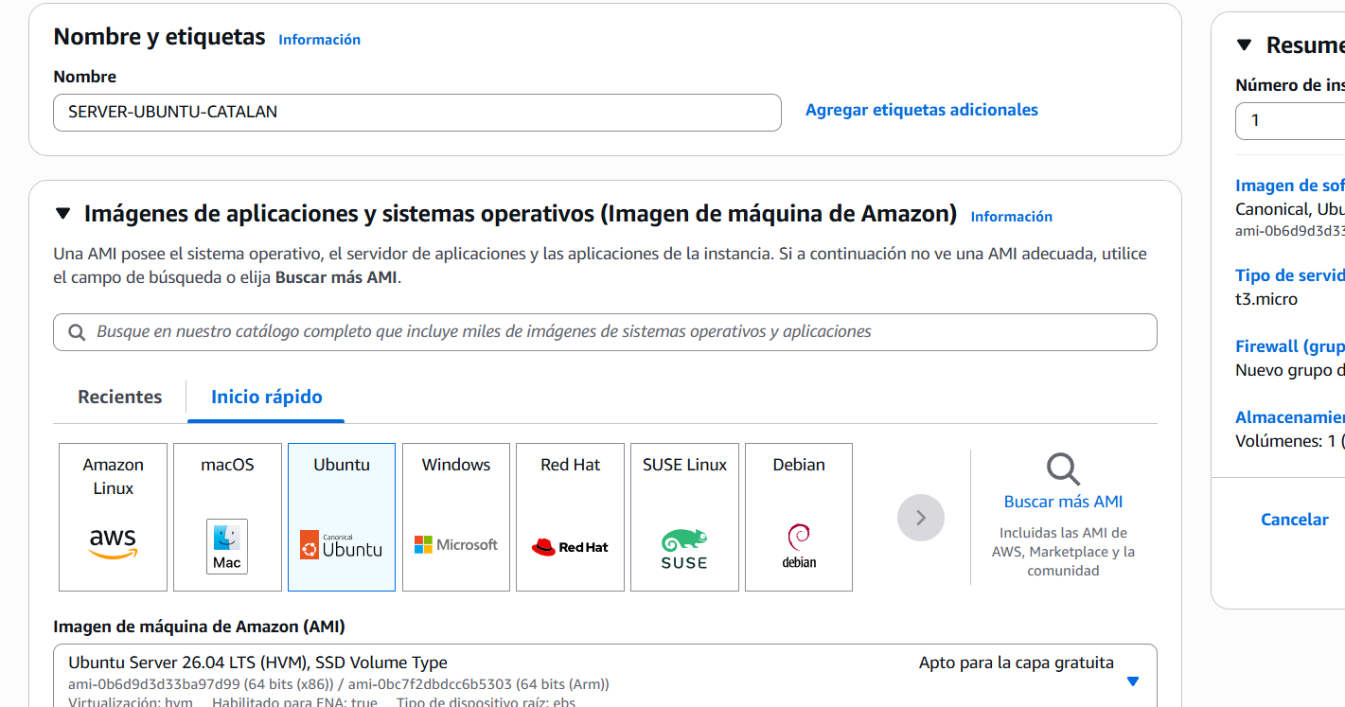
“debemos agregarle un nombre para identificar la instancia de mejor manera luego elegir un sistema operativo que sería ubuntu”

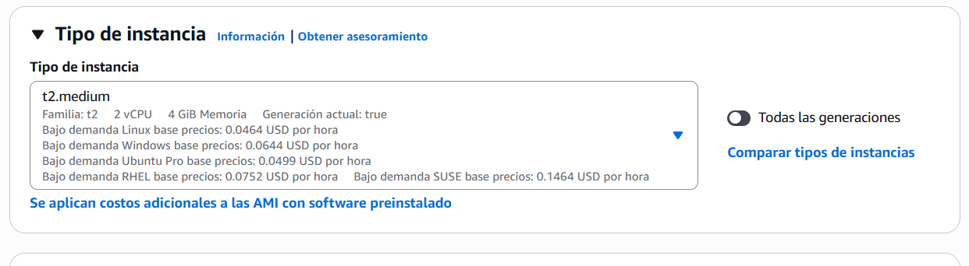
“luego de agregar el sistema operativo debemos asignar el tipo de instancia que en este caso debemos elegir el t2.medium ya que el linux debe contar con 2 Vcpu y 4gb de ram que es correspondiente al t2.medium”

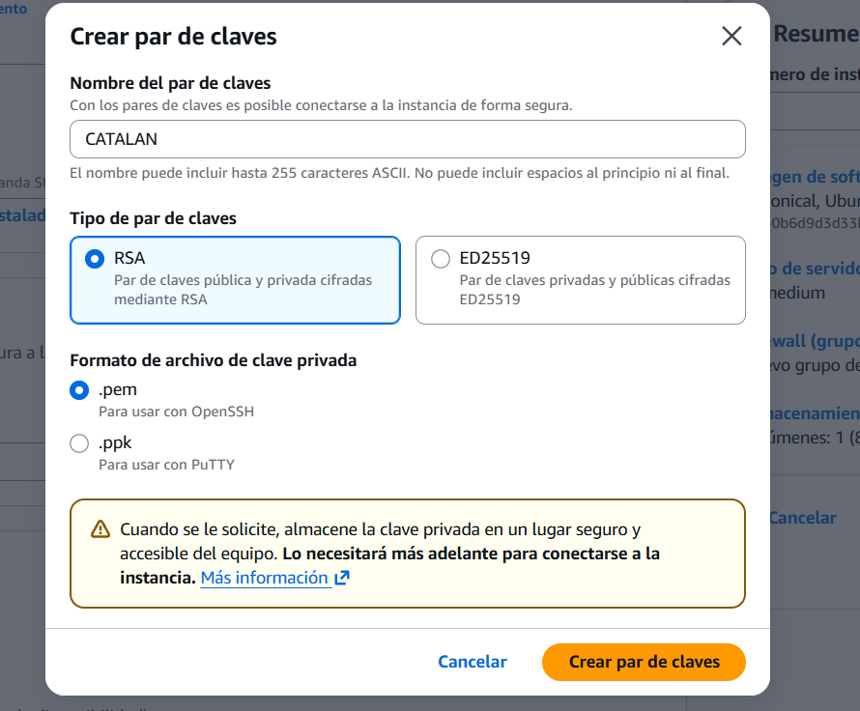
“debemos crear una clave con nuestro apellido hacia la identificamos mejor”
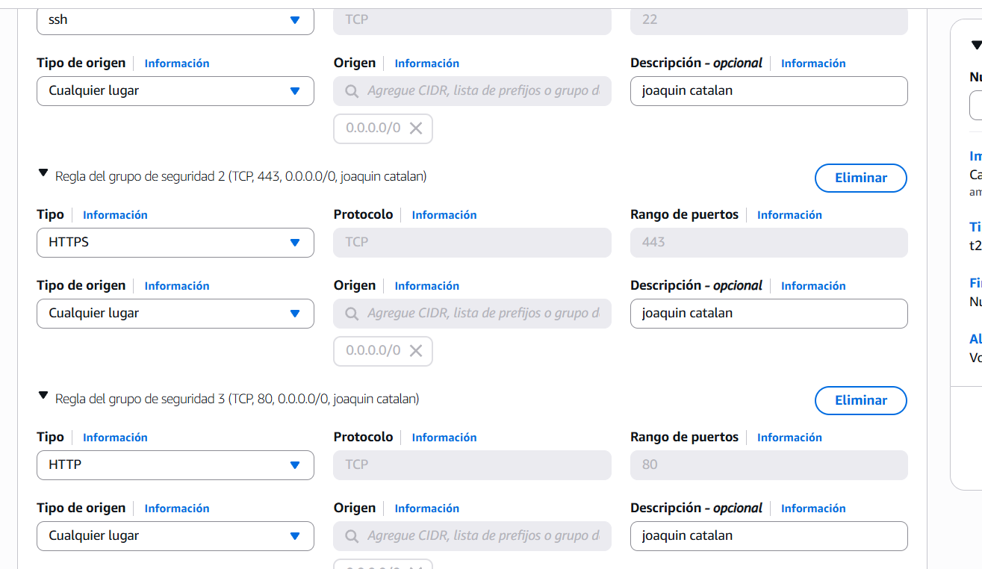
“luego de habilitar el tráfico anteriormente debemos meternos en editar la configuración de la red y en ssh y hhtp en la zona de la descripción debemos poner nuestro nombre y apellido”
“luego de seguir todo los parámetros asignados debemos lanzar nuestra instancia”

Revise la siguiente información de su estancia y complete lo siguiente:

IP pública de la instancia.
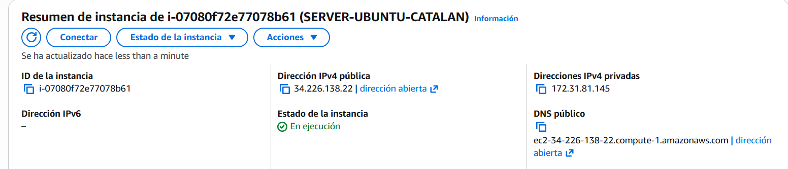

“se muestra la IP publica 34.226.138.22”
Nombre de DNS de la instancia.
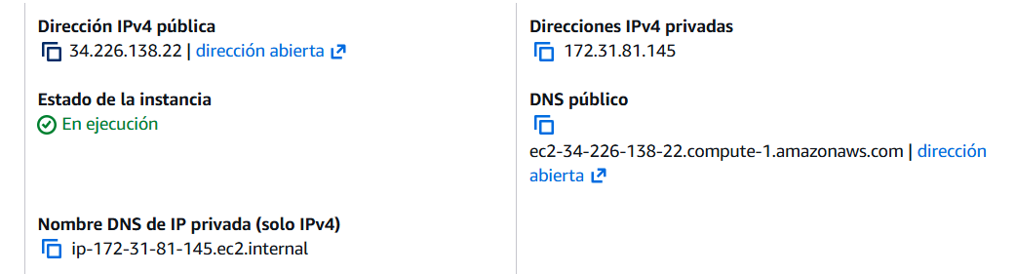
“se muestra el DNS privada y el DNS público”

Cree la llave de conexión con su apellido.
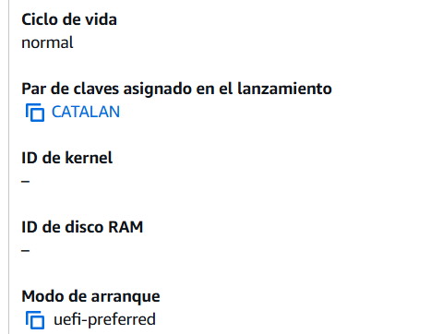
“se muestra la claves asignado Catalan-Joaquin”

Conéctese al server a través del cliente ssh (Putty u otro).
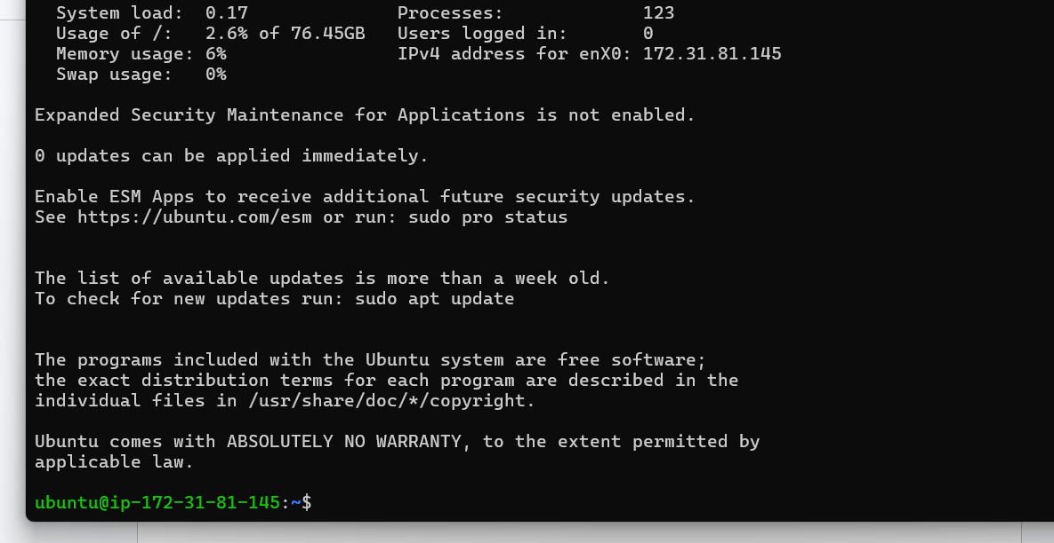
“se logró conectar al server por ssh utilizando ubuntu”

Instale el servicio httpd
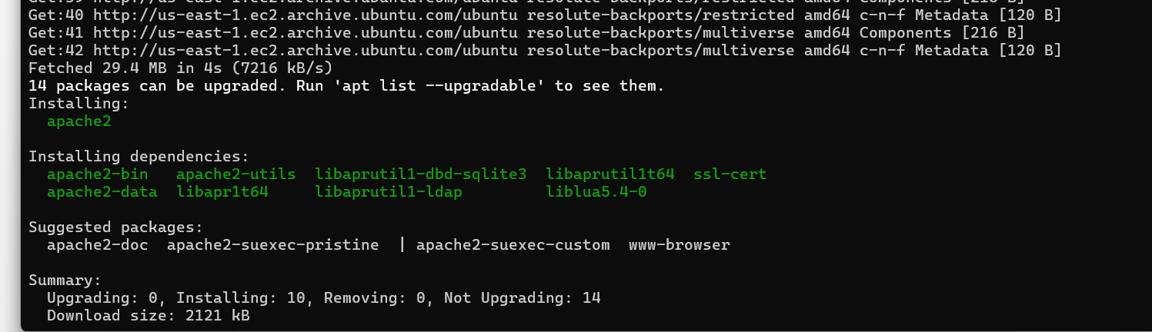
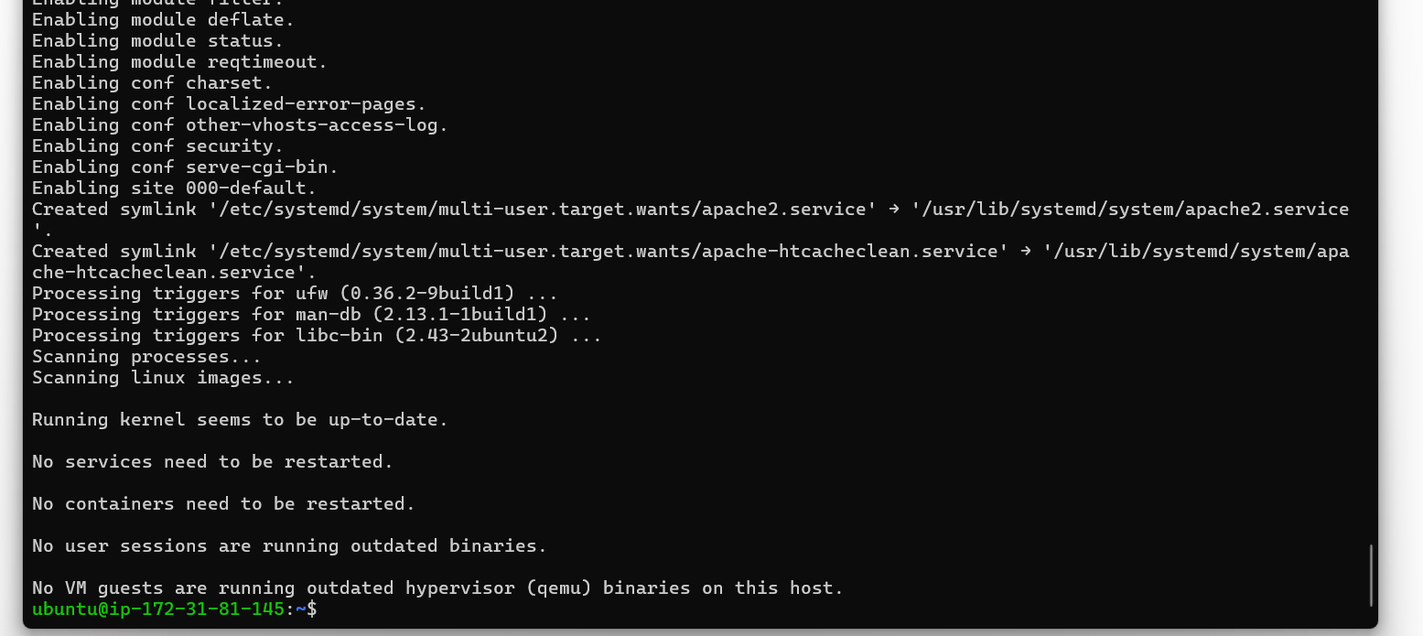
“ya se instaló el servicio”
A través de comandos, verifique el estado en el que se encuentra HTTP en el servidor e inícialo.
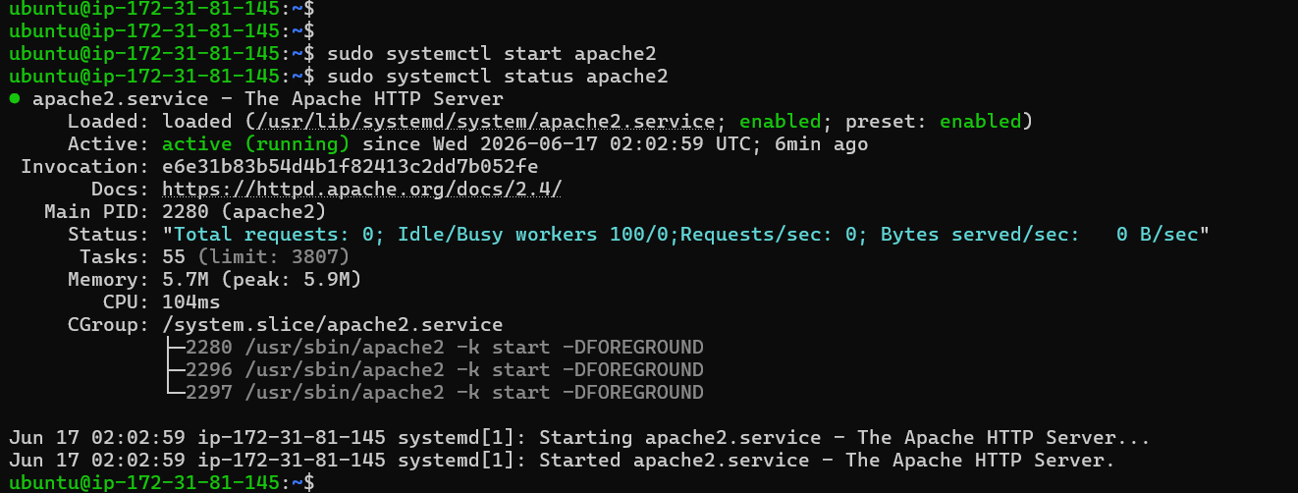
“en la imagen se muestra que el servicio está activo y corriendo sin ningún problema”

A través de comandos, modifique la página de bienvenida del sitio utilizando una página donde aparezca su nombre y el logo de Duoc UC, este archivo debe estar en el servidor, no un enlace a otro sitio con la imagen.
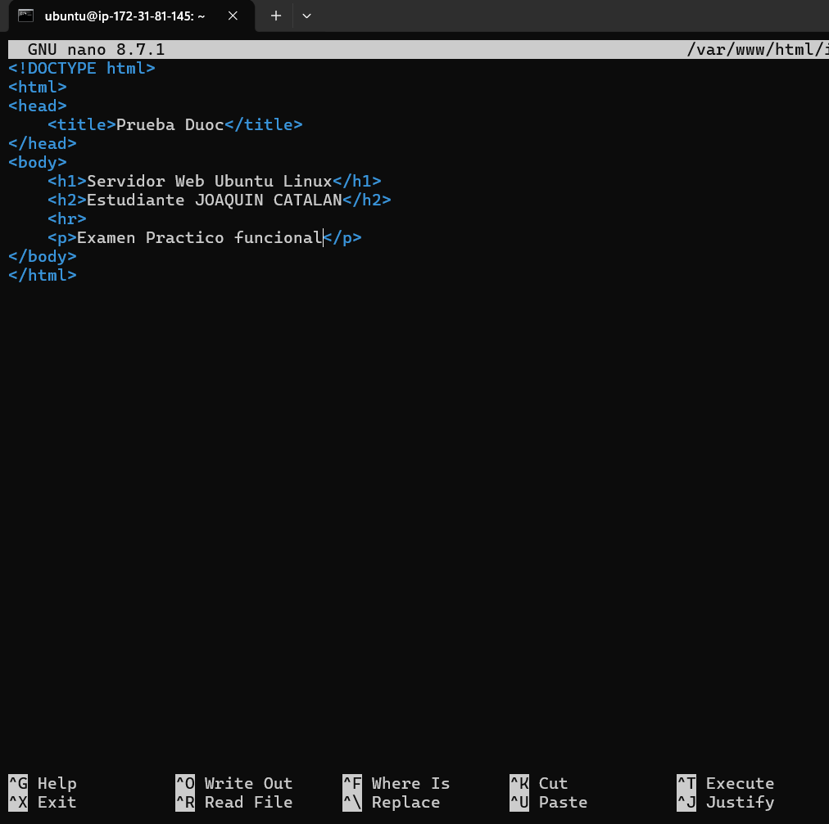
“se muestra en la imagen comandos que se utilizaron para modificar la página de bienvenida (no pude poner la imagen)”

Compruebe el funcionamiento del sitio WEB creado a través de su navegador.
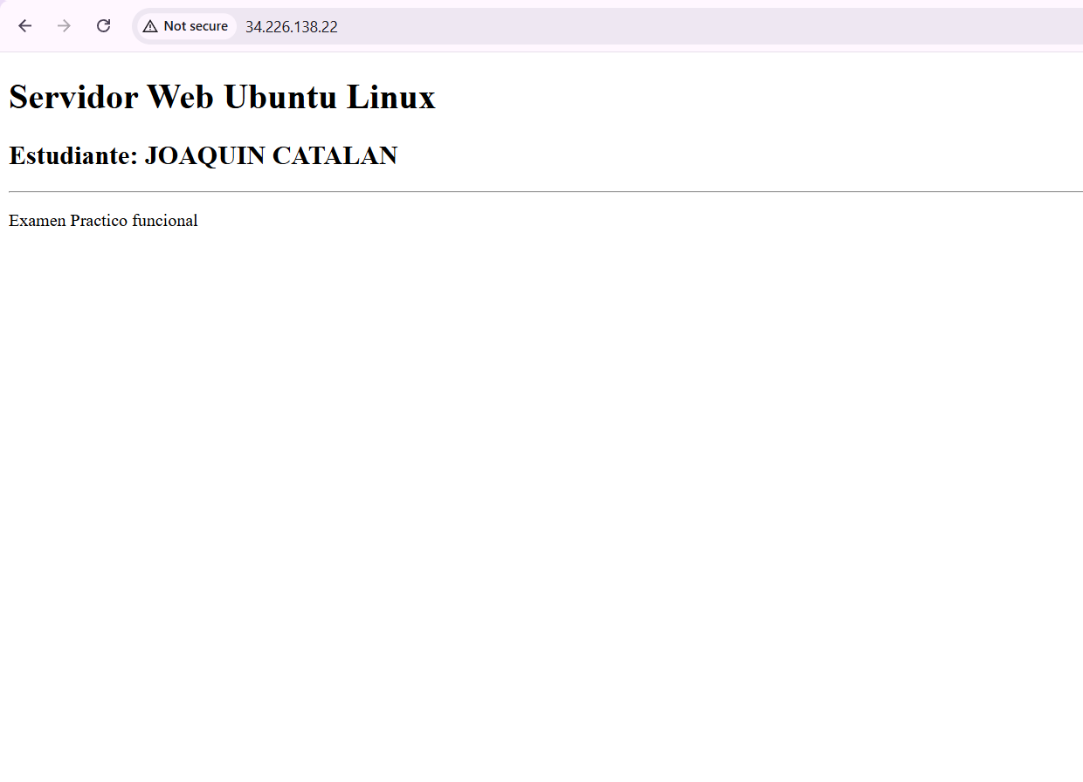
“se muestra en la imagen que funcionó correctamente sitio web creado”

En el panel de administración de AWS Detenga la instancia Linux Creada.

“luego de haber terminado todo, debemos detener la instancia”

Ítem 2: Creación en la nube de Servidor Windows Server 2019 con acceso remoto (RDP) Rol Web Server (HTTP y FTP).

Cree un servidor virtual Windows Server 2019 edición estándar con gui.

Configure los security group respectivos, de forma que le permita acceso a todos a los servicios RDP y HTTP, en los comentarios de conexión ponga su nombre y apellido.

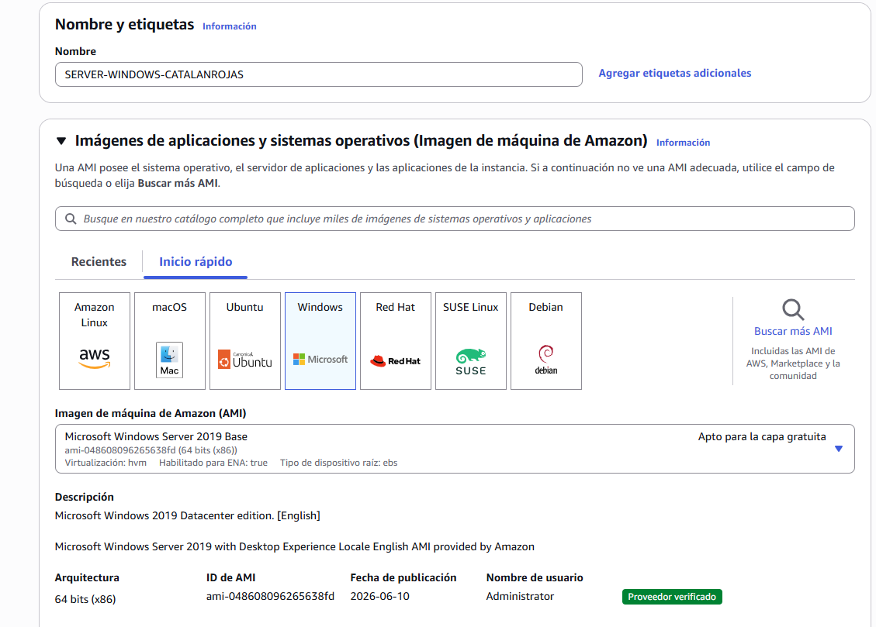
“debemos agregarle un nombre para identificarlo mejor y agregar en maquina virtual la de windows microsoft”

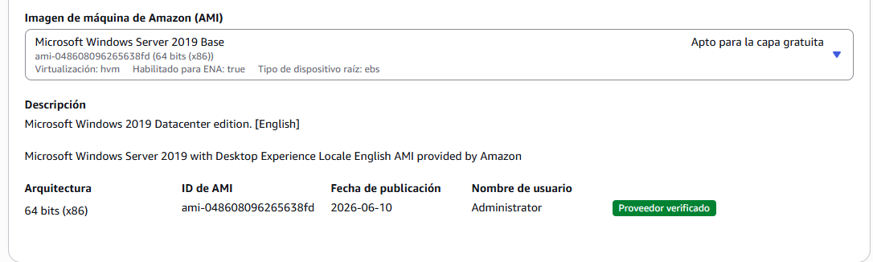
“debemos agregar el ami como microsoft windows server 2019 base ya que esa se pide en la evaluación”

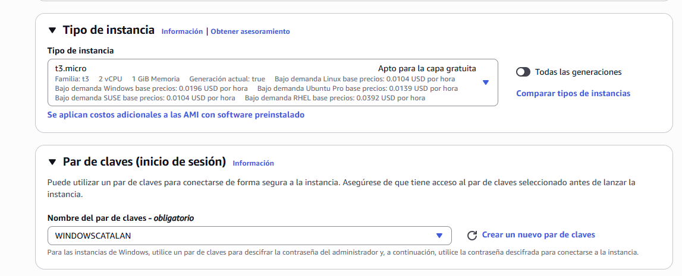
“en el tipo de instancia la dejamos como t3.micro ya que es la gratuita y en la clave agregamos una nueva en crear un nuevo par de claves”

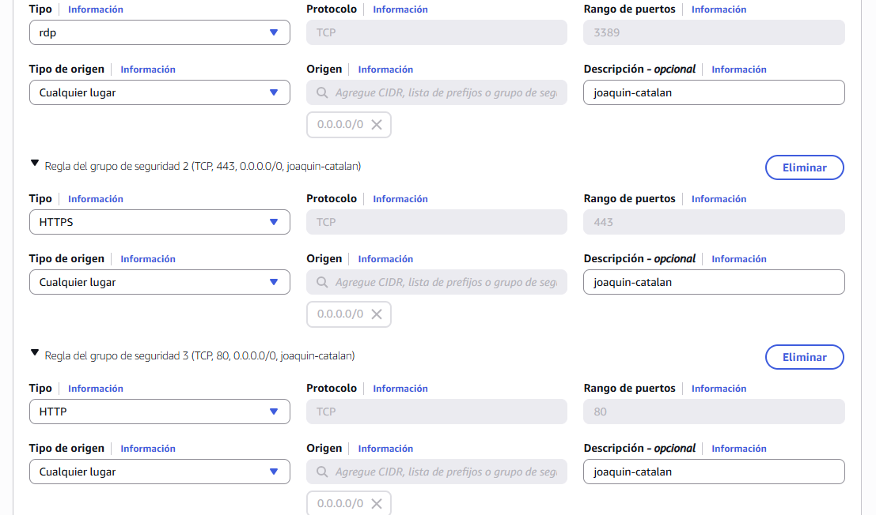
“luego debemos agregar las descripciones con nuestro nombre y apellido en la zona de configuraciones de la red”

IP pública de la instancia
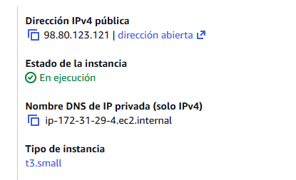
“la ip publica es 98.80.123.121”

Nombre de DNS de la instancia
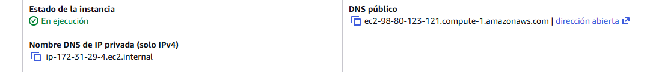
“se muestra los DNS privados y públicos con sus nombres”

Cree la llave privada grabándola con su apellido
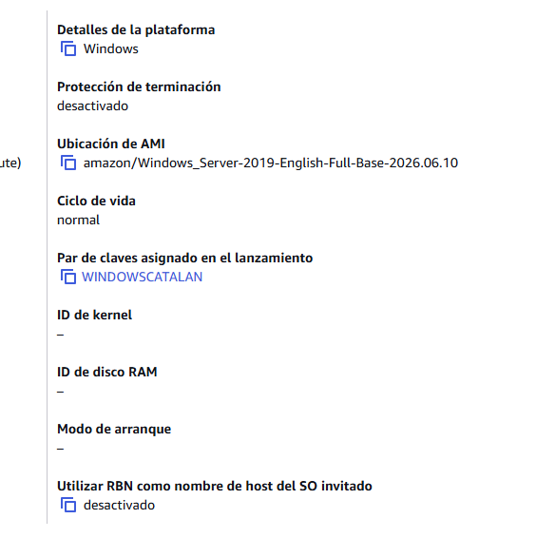
“la clave es WINDOWSCATALAN”

Conéctese al servidor a través del cliente RDP.
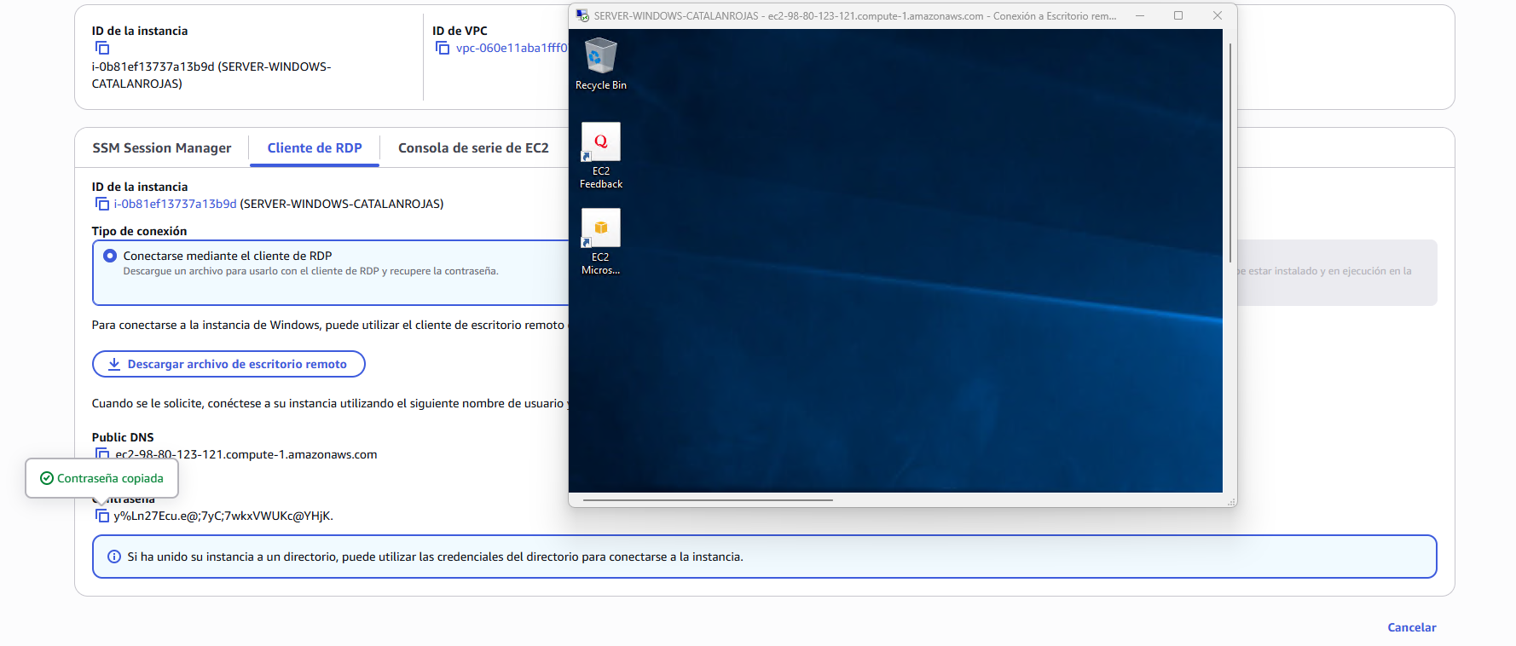
“se muestra en la imagen que se logró conectar al RDP para ingresar debemos poner .\Administrator más la contraseña cifrada por nuestro .pem”

Instale el rol Web Server - IIS / HTTP+FTP
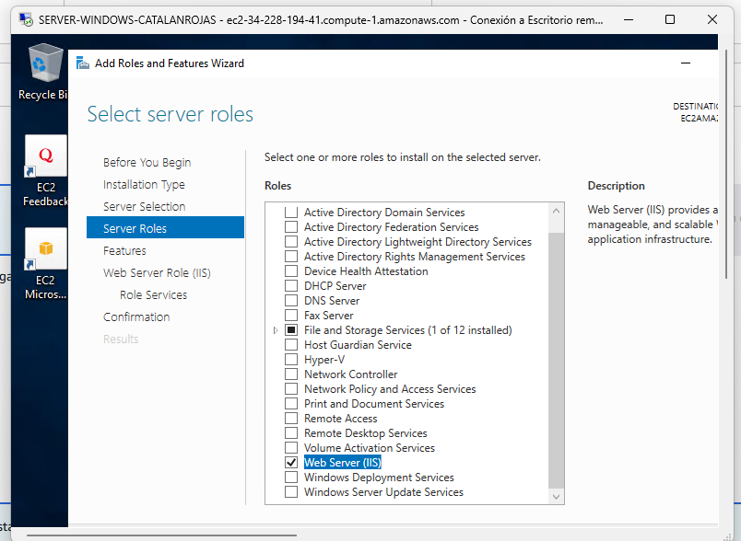
“agregamos el web server iis en server roles”
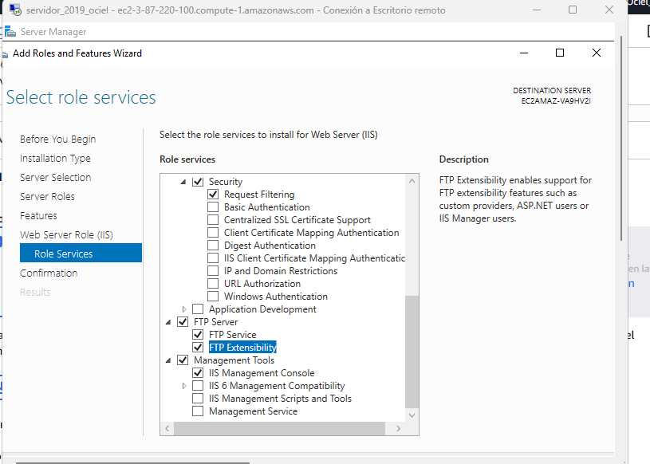
“debemos hacer lo mismo pero ahora con el ftp server y el extensibility”
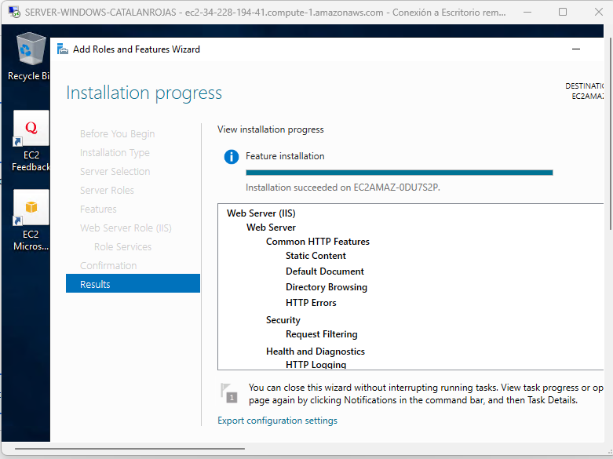
“luego le debemos dar a instalar y esperar a que se complete la barra”

Verifique el estado en el que se encuentra HTTP+FTP en el servidor e inícielo.
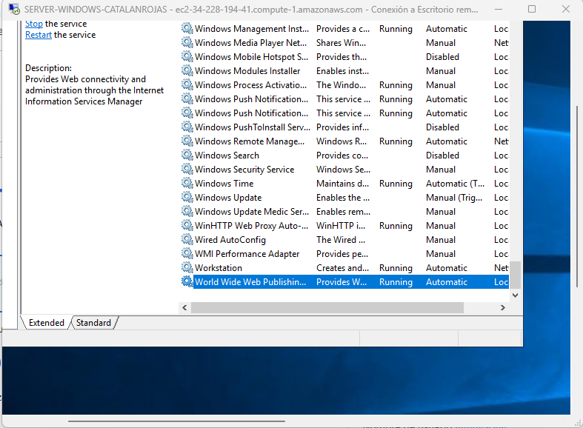
“el servicio está corriendo y automático”

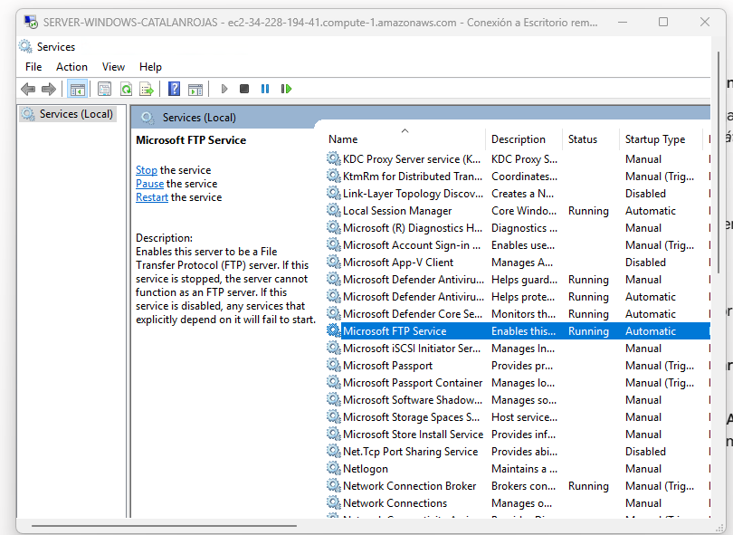
“el servicio FTP está corriendo y automático”

Modifique la página de bienvenida del sitio utilizando una página donde aparezca su nombre y el logo de Duoc UC.
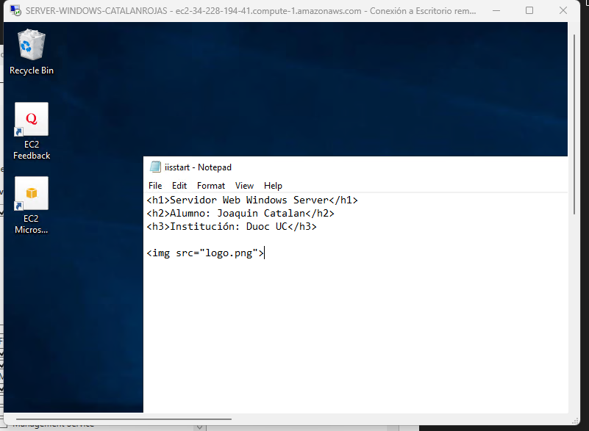
“se debe editar el iisstart en el notebap para que en la página web aparezca nuestro nombre y una imagen del duoc”

Compruebe el funcionamiento del sitio WEB a través de su navegador.
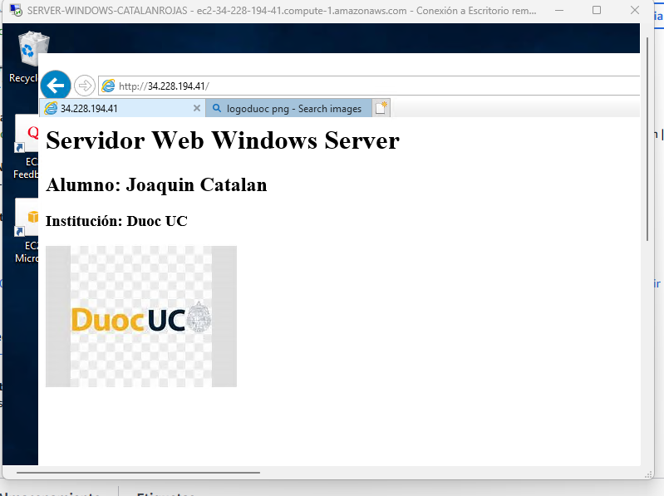
“está funcionando correctamente mostrando la web dentro del servidor, se debe poner la ip pública del aws en el buscador con http”
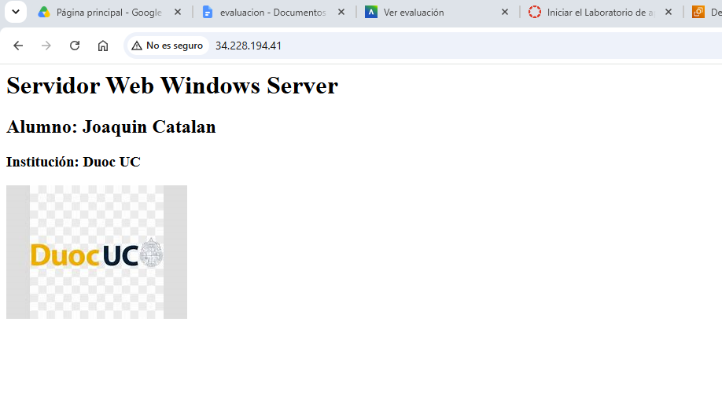
“funciona correctamente fuera del servidor”
Compruebe el funcionamiento del servicio FTP a través de su navegador

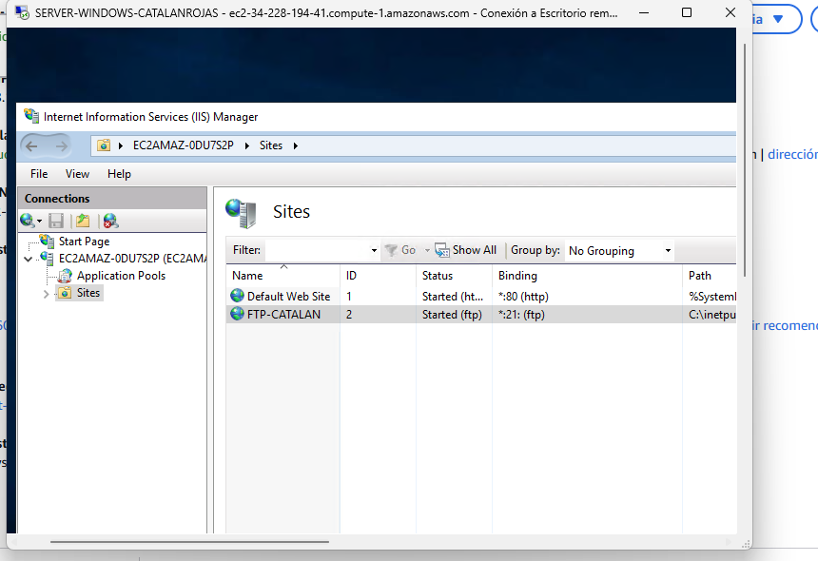
“debimos agregar el servicio FTP”
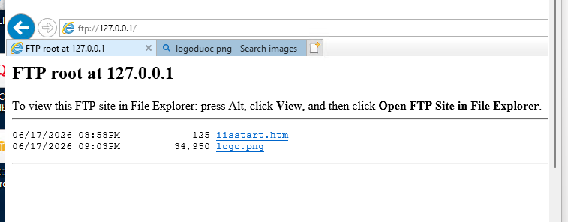
“el FTP funciona pero no muestra las imágenes y el nombre”

En el panel de administración de AWS Detenga la instancia Linux Creada.

“luego de finalizar todo debemos cerrar la instancia”

